МКОУ «Линевская школа-интернат для обучающихся с ОВЗ»

Конспект открытого урока в 7 классе

Предмет: «Швейное дело»

Тема: «Окантовочный шов».

Подготовила учитель:
Куликова Н. С.

Тема: « Окантовочный шов»
Цели:
- Обучающая: ознакомить учащихся с технологией выполнения окантовочного шва, сформировать навыки по выполнению окантовочного шва, соблюдая технологическую последовательность и технику безопасности; обобщить и систематизировать знания, умения и навыки, полученных учащимися при изучении других видов машинных швов;
- Коррекционная: : развивать у учащихся способность планировать свою работу, вырабатывать навыки прочного запоминания ;
- Воспитательная: воспитывать трудолюбие, аккуратность и ответственность при выполнении работы; формировать эстетический вкус, уважительное отношение к труду,
Тип урока: комбинированный.
Основные формы работы: индивидуальная, коллективная, фронтальная.
Методы обучения: словесные, наглядные.
Методы преподавания: устное изложение учебного материала, беседа, учебная демонстрация, создание проблемной ситуации.
Объект труда: окантовочный шов, образцы машинных швов Оборудование: учебник, рабочая тетрадь, альбом, швейная машина, образцы выполненных швов, кусочки хлопчатобумажной ткани, набор ручных инструментов, линейка, хлопчатобумажные нитки, ножницы. интерактивная доска, презентация.
Подготовка к уроку:
1.Приготовить образцы машинных швов (соединительные и краевые).
2. Приготовить презентацию об окантовочном шве и технологии его выполнения, инструкционные карты.
3. Подготовить хлопчатобумажную ткань и косую бейку для выполнения окантовочного шва на образцах.
План урока:
1.Организационный момент. Правильная посадка за партой, подготовка к уроку, ориентировка во времени (дата, месяц, день недели, время года). Назначение дежурных. (3мин.)
2. Постановка цели и задачи урока. Беседа о видах машинных швов, о их значении и применении. (5 мин).
3.Объяснение нового материала. Сообщение об окантовочном шве, его назначении, видах, технологии выполнения.(10мин.).
4.Гимнастика для глаз (2мин.)
5. Закрепление и повторение изученного материала. Практическая работа. Инструктаж по технике безопасности при работе на швейной машине. Практическая работа учащихся (15 мин.)
6.Подведение итогов урока и оценка качества работ.(5мин.)
Учащиеся оформляют образцы в альбомы, подписывают их названия. Проверяют качество выполненных работ, выставляются оценки.
Ход урока.

1.Организационный момент. Проверка готовности к уроку, правильной посадки за партой, подготовки к уроку. Ориентировка во времени (дата, месяц, день недели, время года). Назначение дежурных.
Слайд 1.
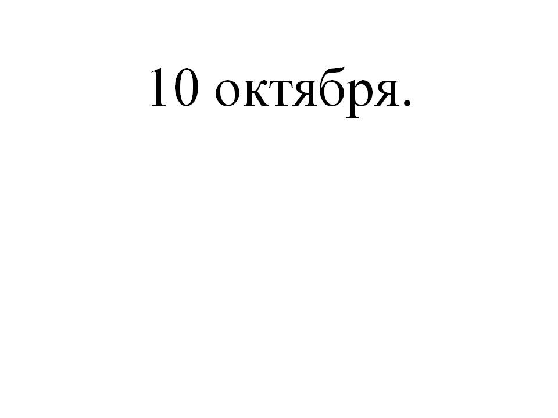
Учитель: Откройте ваши тетради и запишите дату и месяц.
2. Постановка цели и задачи урока. У вас на столах лежат образцы машинных швов. Что мы с вами видим? Одними швами соединены две детали образца. Как называются такие швы? (соединительные) А другими швами обработан край ткани. Как они называются? (краевые) Правильно. Мы с вами раньше изучали эти швы. Давайте поиграем в игру и вспомним, какие швы относятся к группе соединительных, а какие к краевым швам.
Игра « Угадай шов».
Разделите ваши образцы на две группы – соединительные и краевые.
Для чего нужны соединительные швы? Посмотрите на свои образцы. ( для соединения двух и более деталей).
А для чего нужны краевые швы? Посмотрите на свои образцы, что происходит со срезом ткани, если её не обработать? (осыпаемость, краевой шов нужен для обработки среза ткани). Уберите образцы в сторону.
Сегодня мы с вами изучим еще один краевой шов – окантовочный.
Откройте учебники на странице 34 и запишите тему урока.
Слайд 2
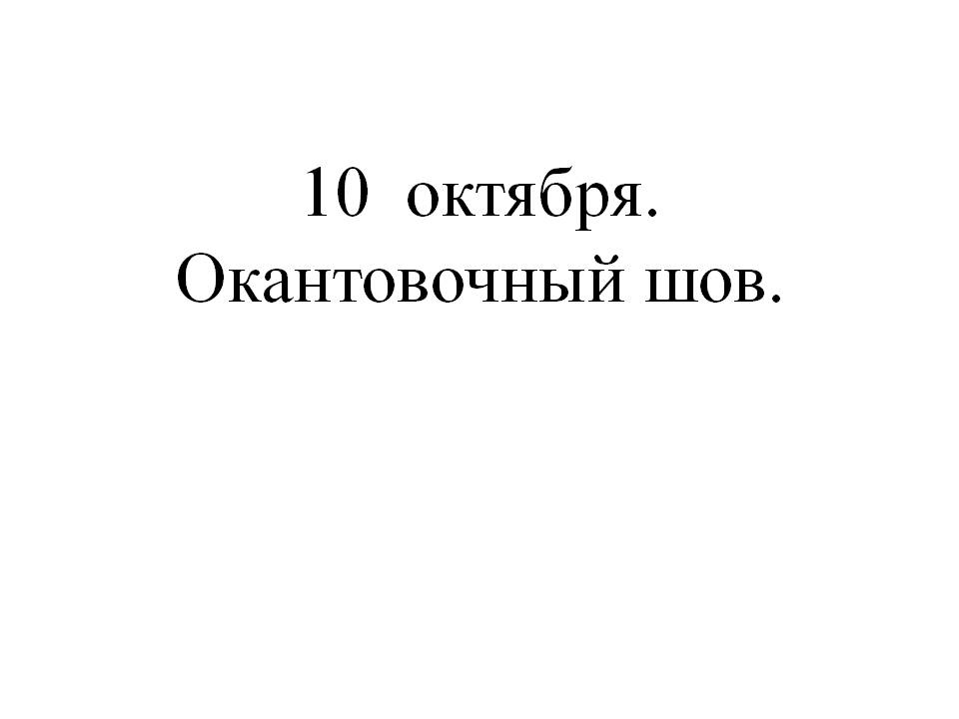

3.Объяснение нового материала.
Слайд 3
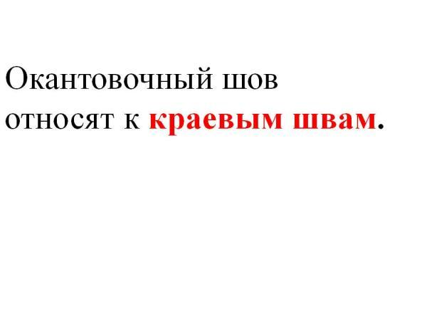
Итак, окантовочный шов обрабатывает край ткани, поэтому его относят к краевым швам. Запишите это в тетрадь.
Слайд 4
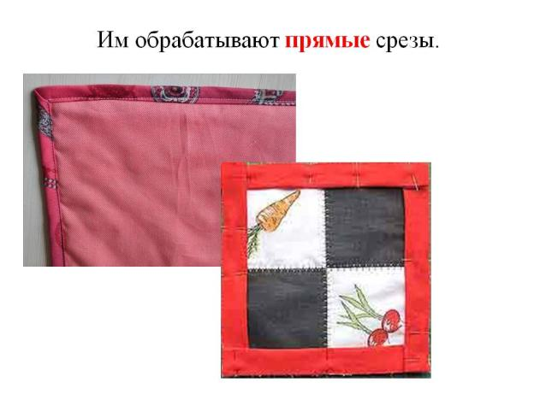
Этим швом можно обрабатывать как прямые срезы на изделиях.
Слайд 5
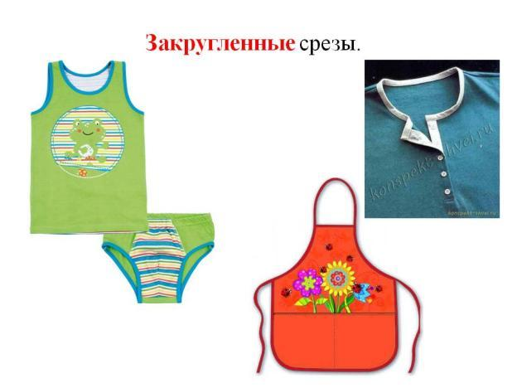
Так и закругленные срезы.
Слайд 6
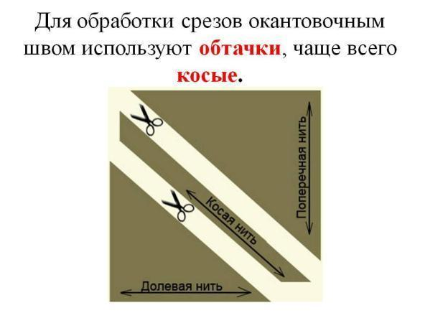
Для этого чаще всего используют косые обтачки. Давайте вспомним, как их можно изготовить? (выкроить по косому направлению).
Слайд 7-8
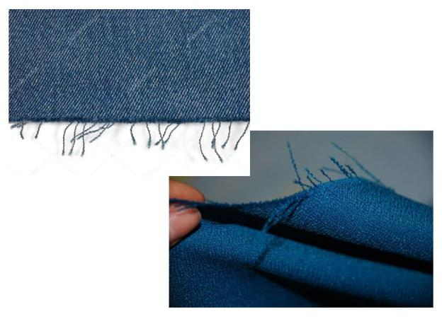
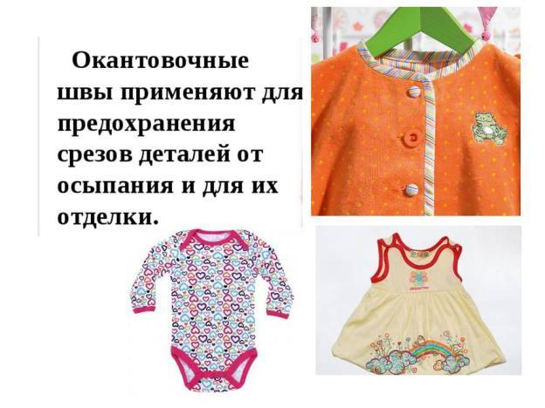
Итак, окантовочный шов применяют для предохранения срезов деталей от осыпания и для их отделки.
Слайд 9
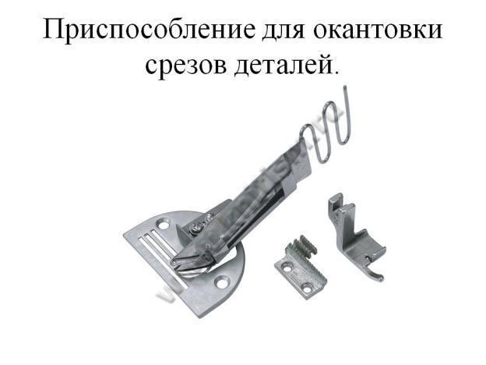
На фабрике для выполнения этого шва используют специальные приспособления к универсальной швейной машине. При его помощи
одной машинной строчкой обрабатывают срез окантовочным швом.
Видео.
Слайд 10
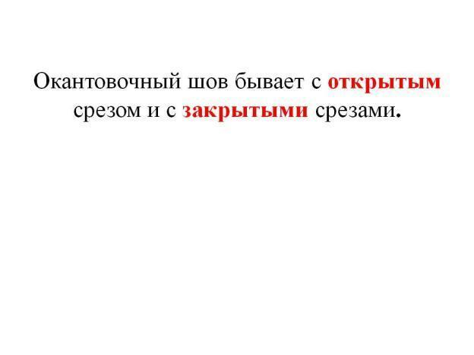
Окантовочный шов бывает с открытым срезом и с закрытыми срезами. Запишите это в тетрадь.(пока пишут я раздаю образцы) Посмотрите на образцы – давайте попробуем определить, где открытый срез, а где закрытые срезы. Рассмотрите внимательно косую обтачку –где виден открытый срез? А где срезов не видно?
Слайд 11
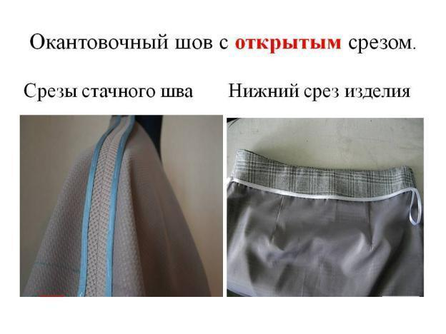
Окантовочным швом с открытым срезом обрабатывают срезы стачного шва и нижнего среза изделия.
Слайд 12-14
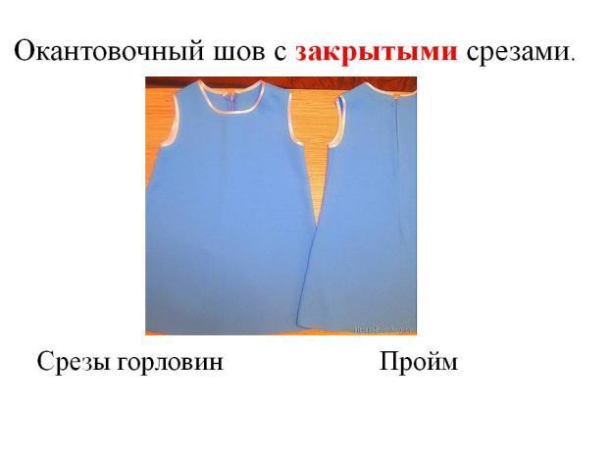
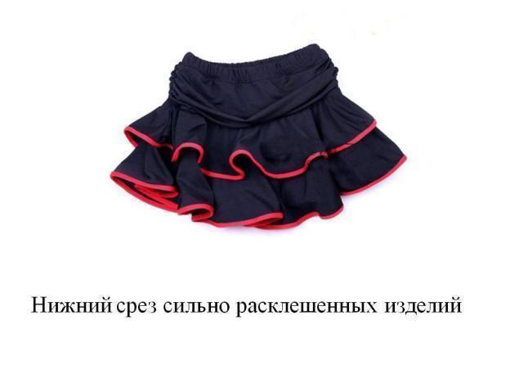
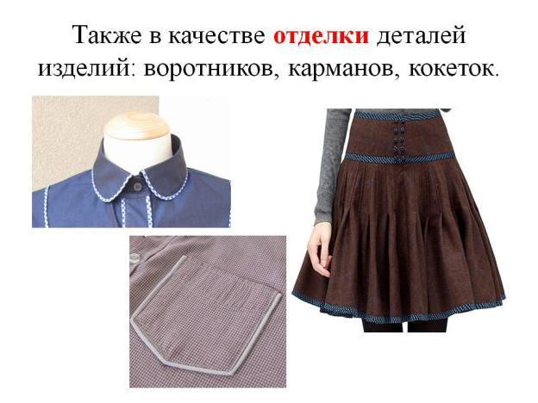
Окантовочным швом с закрытым срезом обрабатывают срезы горловины, проймы, нижний срез сильно расклешённых изделий. Он также может служить в качестве отделки деталей изделия: воротников, карманов, кокеток.
Гимнастика для глаз
5. Закрепление и повторение изученного материала.
Учитель: Мы подошли к выполнению практической работы. Давайте повторим правила техники безопасности, которые нам предстоит выполнять.
Правила техники безопасности:
- при работе с швейной машиной с ручным приводом;
- при работе с ножницами;
- при работе с иглами и булавками
- при работе с утюгом.
Слайд 15-23
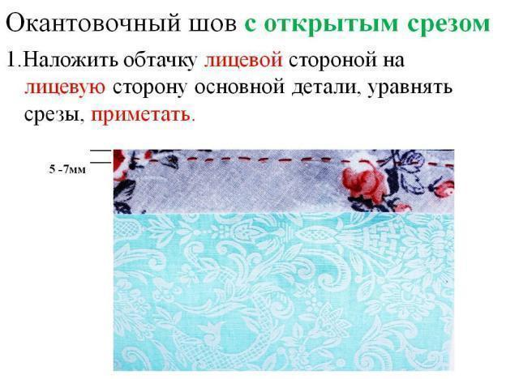
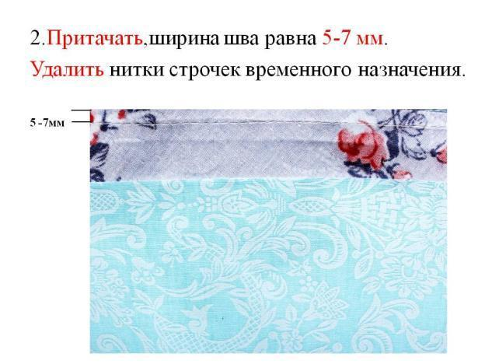
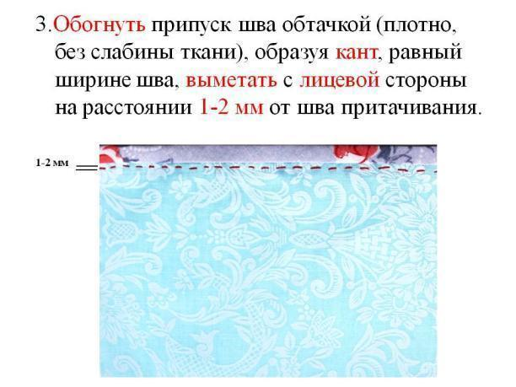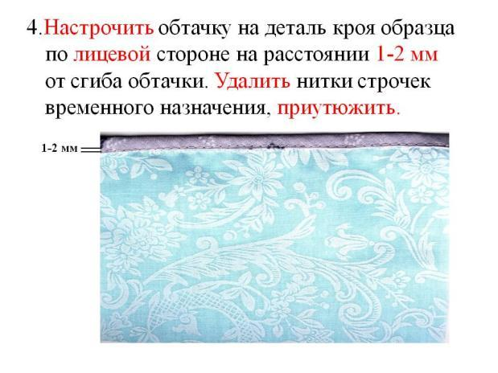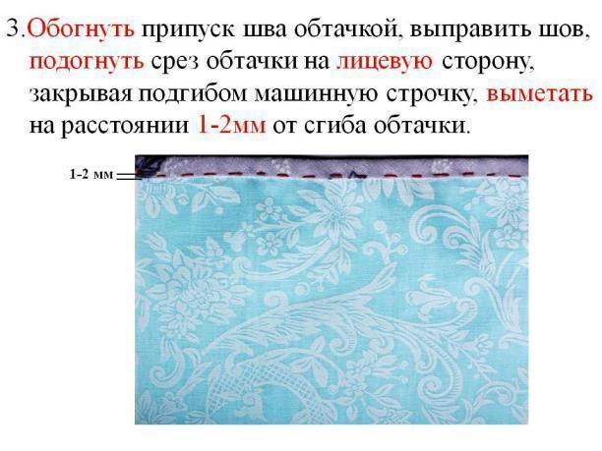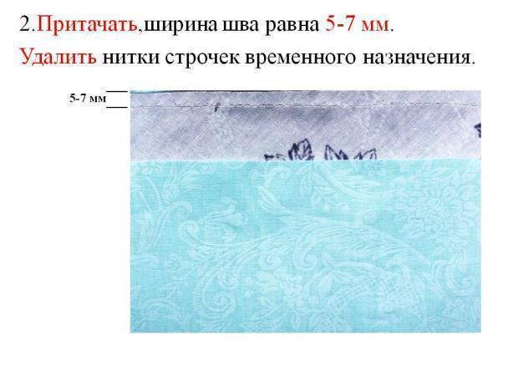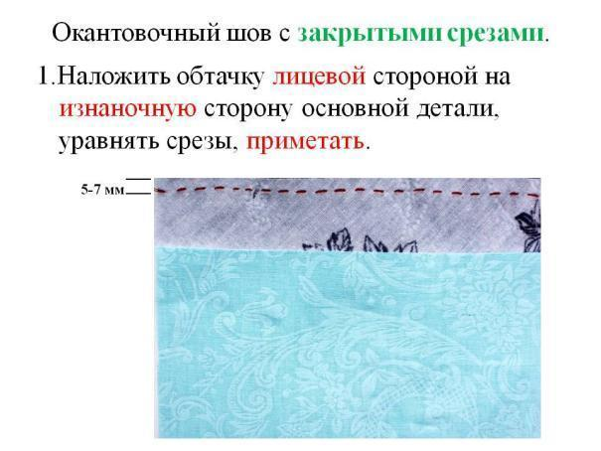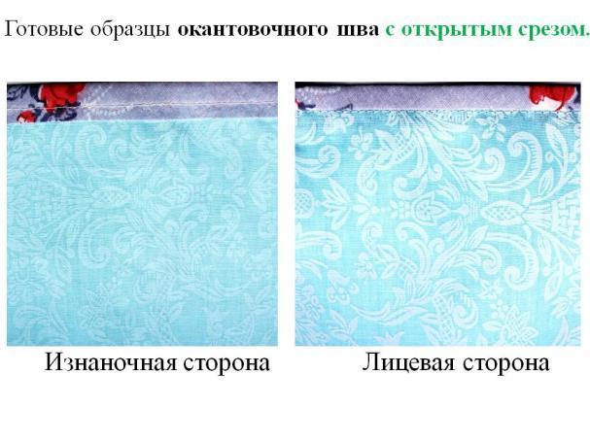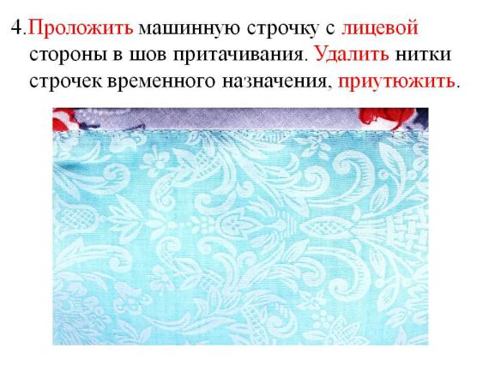
На доске технология выполнения окантовочного шва с открытым срезом и окантовочного шва с закрытыми срезами.( у детей на столах инструкционные карты).
Практическая работа заключается в выполнении окантовочного шва с открытым срезом и с закрытыми срезами.
6.Подведение итогов урока и оценка качества работ.

Слайд 24
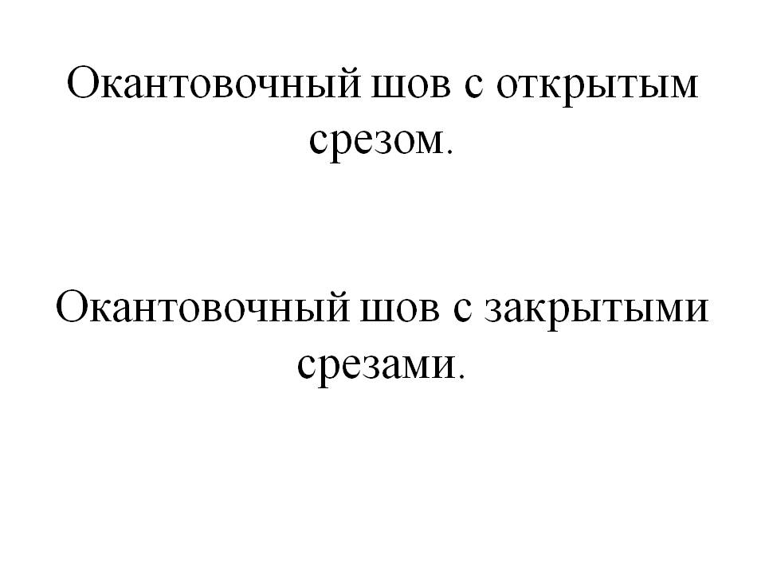
Оформление образцов в альбом.
В ходе обсуждения выполненной работы выясняем:
- какие трудности испытывали учащиеся во время практической работы;
- какие операции не вызывали сложностей.
Учащиеся отвечают на вопросы.
1.К какому виду швов относят окантовочный шов?
2. Какие виды окантовочного шва?
3. Для чего применяют окантовочный шов?
Учитель предлагает ученикам обменяться образцами, взять линейки и произвести контроль качества выполненной работы.
Вместе выставляем оценки.
Учащиеся убирают свои рабочие места.

Инструкционная карта.
1. Выполнение окантовочного шва с открытым срезом.
1.Наложить обтачку лицевой стороной на лицевую сторону основной детали, уравнять срезы, приметать.
2.Притачать,ширина шва равна 5-7 мм. Удалить нитки строчек временного назначения.
3.Обогнуть припуск шва обтачкой (плотно, без слабины ткани), образуя кант, равный ширине шва, выметать с лицевой стороны на расстоянии 1-2 мм от шва притачивания.
4.Проложить машинную строчку с лицевой стороны в шов притачивания. Удалить нитки строчек временного назначения, приутюжить.

2. Выполнение окантовочного шва с закрытыми срезами.
1.Наложить обтачку лицевой стороной на изнаночную сторону основной детали, уравнять срезы, приметать.
2.Притачать,ширина шва равна 5-7 мм. Удалить нитки строчек временного назначения.
3.Обогнуть припуск шва обтачкой, выправить шов, подогнуть срез обтачки на лицевую сторону, закрывая подгибом машинную строчку, выметать на расстоянии 1-2мм от сгиба обтачки.
4.Настрочить обтачку на деталь кроя образца по лицевой стороне на расстоянии 1-2 мм от сгиба обтачки. Удалить нитки строчек временного назначения, приутюжить.

